**TRƯỜNG CAO ĐẲNG THỰC HÀNH**

**FPT-POLYTECHNIC**

****

**KIỂM THỬ CƠ BẢN**

**WORKSHOP 1**

Họ tên sinh viên Thực hiện:

**TP. Hồ Chí Minh - 2022**

Nguyễn Hoàng Duy

Nguyễn Đức Duy

Nguyễn Đào Danh Lợi

Dương Huy Phi

Ngô Hồng Linh

Vũ Trung Kiên

**MỤC LỤC**

# 1. Quy trình kiểm thử phần mềm

Kiểm thử phần mềm là một giai đoạn cuối cùng trong sản xuất phần mềm. Nó có vai trò vô cùng quan trọng trong việc sản xuất phần mềm, để đáp ứng sản phẩm cuối cùng đến tay người dùng đáp ứng được các yêu cầu đưa ra và phần mềm có ít lỗi nhất.

Để thực hiện được điều đó thì đòi hỏi việc kiểm thử phần mềm cần có một quy trình cụ thể: 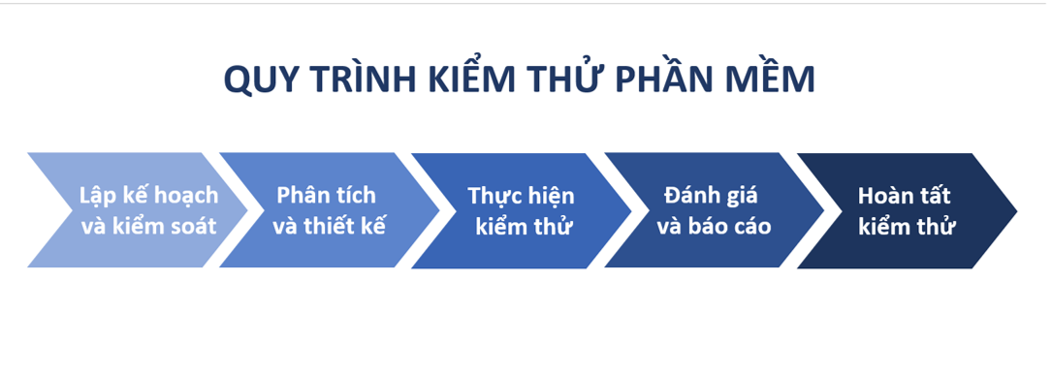

# 2. Test Planning

* Test plan đóng vai trò là một kế hoạch chi tiết để tiến hành các hoạt động kiểm thử phần mềm thứ được quản lý và kiểm soát rõ ràng bởi người quản lý.
* Nó giúp chúng ta định rõ những nỗ lực cần thiết để tạo ra chất lượng của ứng dụng đang được kiểm tra.
* Giúp những người bên ngoài nhóm thử nghiệm như các nhà phát triển, quản lý kinh doanh, khách hàng hiểu các chi tiết của bản thử nghiệm.
* Có thể coi test plan giống như một quyển sách về những quy tắc, điều luật mà chúng cần phải được theo sau.
* Bảng kế hoạch kiểm thử
  + Phạm vi kiểm thử
  + Phương pháp kiểm thử
  + Nguồn lực
  + Kế hoạch thực hiện

**Mục tiêu của test planning:**

* Xác định mục tiêu dài hạn và ngắn hạn của việc kiểm thử
* Xác định các đối tượng có ảnh hưởng
  + Khách hàng
  + Các bên liên quan
  + Mục tiêu của dự án
* Các rủi ro có thể xảy ra
* Phương thức thực hiện kiểm thử
* Tổ chức các trường hợp kiểm thử

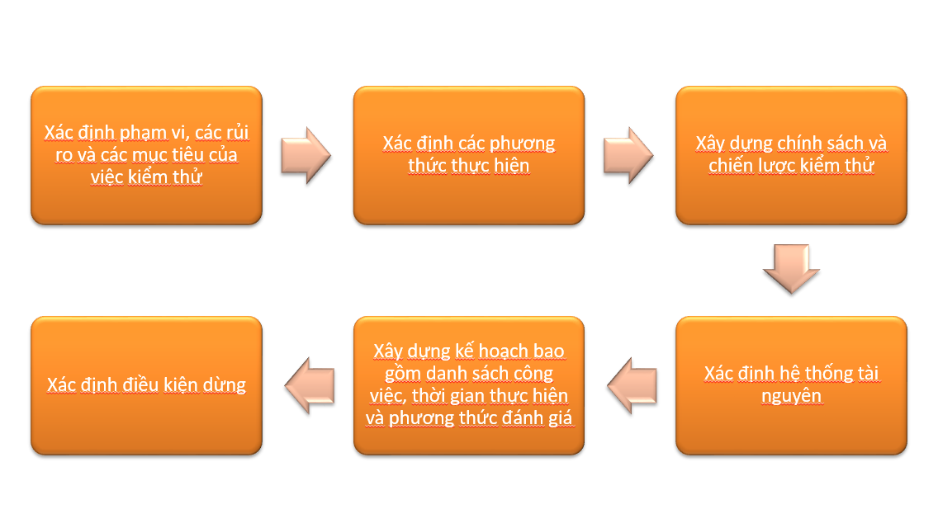

# 3. Testing control

* **Test Control (Kiểm soát Kiểm thử)**là một dạng hoạt động quản lý khi ta so sánh kế hoạch với tiến độ của quá trình testing. Nó được thực hiện liên tục trong suốt từng giai đoạn của quá trình kiểm thử.
* Đưa ra các phương hướng nhằm khắc phục vấn đề. Từ đó, dự án sẽ trở lại đúng với tiến độ ban đầu, đảm bảo hoàn thành theo thời hạn quy định trong kế hoạch.

**Các bước thực hiện Testing control**

* **Xem xét và phân tích tình trạng hiện tại của việc kiểm thử**
* **Quan sát và ghi lại tiến trình của giai đoạn kiểm thử**
* **Báo cáo thường xuyên về tình trạng kiểm thử.**
* **Xác định rủi ro**
* **Thực hiện các hoạt động khắc phục**

# 4. Test Closure

Đây là giai đoạn cuối cùng của quy trình kiểm thử phần mềm. Tất cả các chuyên viên thực hiện test phần mềm sẽ tổng hợp và viết báo cáo kết quả cuối cùng của việc kiểm thử (test report final). Trong đó phải chỉ ra được bao nhiêu test case đạt/ không đạt yêu cầu, bao nhiêu case được sửa, bao nhiêu lỗi được phát hiện, lỗi tồn tại nhiều ở chức năng nào, chức năng nào đã được/ chưa được kiểm thử hay trễ tiến độ… Bên cạnh đó, team test phần mềm cũng cần xem lại quá trình thực hiện để nhìn ra những điểm tốt, chưa tốt của team, cũng như rút kinh nghiệm cho những lần kiểm thử sau này

**Mục tiêu của test closure**

* Thu thập dữ liệu nhằm
  + Cung cấp dữ liệu cho việc bàn giao sản phẩm phần mềm
  + Lưu trữ dữ liệu
  + Phân tích dữ liệu cho các hoạt động cải tiến

# 5. Thực hiện 10 Question cho mục 6.2 mỗi sinh viên

## **1. Người dùng có thể lọc các tổ chức bằng cách gì và người dùng có thể sắp xếp tổ chức bằng cách gì?**

Người dùng có thể lọc các tổ chức bằng cách chọn 'Tất cả' hoặc ' 0-9' hoặc 'ABCDE' hoặc 'FGHIK', vv trong một hàng ở phía trên danh sách. -> Tất cả các tổ chức bắt đầu với các lựa chọn thư sẽ được hiển thị.

Nếu người dùng chọn một tổ chức không hoạt động trong danh sách để xem, Hệ thống sẽ hiển thị thông báo "Bạn có muốn làm cho tổ chức này hoạt động?" với 2 nút: OK và hủy bỏ

•        Nếu nhấp vào nút 'OK', 'Thông tin chi tiết tổ chức' màn hình được mở ra và hệ thống sẽ tự động thay đổi trạng thái của tổ chức từ không hoạt động hoạt động

* Nếu nhấp vào nút 'Hủy bỏ', nó giữ 'Tổ chức danh sách' màn hình hiển thị và tình trạng của tổ chức được lựa chọn là vẫn không hoạt động.

## **2. Nếu người dùng nhấp vào nút 'Tạo' trên màn hình 'danh sách tổ chức ', 'Tổ chức chi tiết' màn hình sẽ hiển thị trong đó có mấy tab và hai tab đó là gì?**

màn hình sẽ hiển thị trong đó có hai tab: chi tiết 1 và 2 chi tiết để cho phép người dùng nhập vào các trường tổ chức cho cái mới.

-        Dưới đây là hình minh họa chi tiết 1 tab:

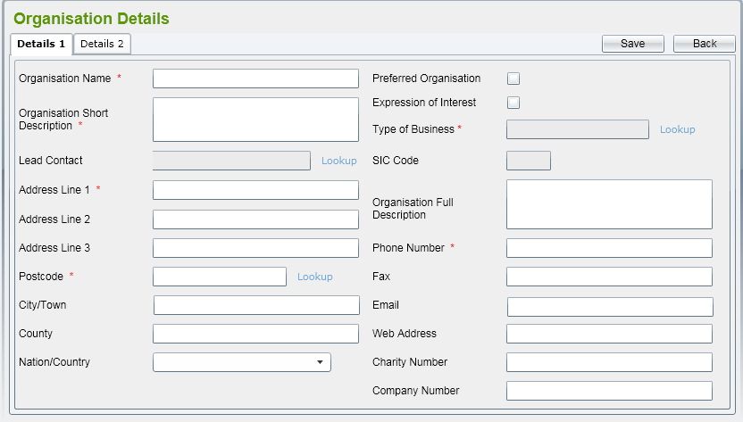

Theo mặc định, tất cả các lĩnh vực phải được để trống, tất cả các hộp kiểm tra nên bỏ ticked.

Có một số quy tắc trên màn hình này:

* Các trường bắt buộc
* Tên tổ chức
* Tổ chức mô tả ngắn gọn
* Loại hình kinh doanh
* Địa chỉ
* Mã bưu chính
* Số điện thoại

* Độc đáo các lĩnh vực
* Tên tổ chức
* Tra cứu liên hệ dẫn sẽ hiển thị tất cả địa chỉ liên lạc trong hệ thống trong một cửa sổ pop-up. Tham khảo [địa chỉ liên lạc](https://www.microsofttranslator.com/bv.aspx?from=en&to=vi&a=https%3A%2F%2Fwww.translatoruser.net%2Fbvsandbox.aspx%3F%26dl%3Den%26from%3Den%26to%3Dvi%26bvrpx%3D1%26bvrpp%3D%26csId%3D4e7f09cb-34b8-469f-9835-702849fa46d7%26usId%3D86d01a9f-b52e-4c2d-a74f-126d1538e316%23_Contacts) để biết thêm chi tiết.
* Tra cứu mã bưu chính sẽ hiển thị tất cả địa chỉ Lấy từ cơ sở dữ liệu trong một cửa sổ pop-up. [Địa chỉ](https://www.microsofttranslator.com/bv.aspx?from=en&to=vi&a=https%3A%2F%2Fwww.translatoruser.net%2Fbvsandbox.aspx%3F%26dl%3Den%26from%3Den%26to%3Dvi%26bvrpx%3D1%26bvrpp%3D%26csId%3D4e7f09cb-34b8-469f-9835-702849fa46d7%26usId%3D86d01a9f-b52e-4c2d-a74f-126d1538e316%23_Address" \t "_top) tham khảo để biết thêm chi tiết
* Loại hình kinh doanh tìm kiếm sẽ hiển thị tất cả các dữ liệu mã SIC đã được liệt kê trong dữ liệu tham khảo. Tham khảo [Kiểu kinh doanh](https://www.microsofttranslator.com/bv.aspx?from=en&to=vi&a=https%3A%2F%2Fwww.translatoruser.net%2Fbvsandbox.aspx%3F%26dl%3Den%26from%3Den%26to%3Dvi%26bvrpx%3D1%26bvrpp%3D%26csId%3D4e7f09cb-34b8-469f-9835-702849fa46d7%26usId%3D86d01a9f-b52e-4c2d-a74f-126d1538e316%23_Type_of_Business) để biết thêm chi tiết;

Sau khi lựa chọn một loại kinh doanh từ cửa sổ bật lên, liên quan đến SIC mã sẽ được điền vào hộp văn bản theo loại hình kinh doanh tự động.

* Quốc gia/quốc gia sẽ liệt kê tất cả các quốc gia nhận được từ các dữ liệu tham khảo.
* Nếu dùng tự nhập giá trị mã bưu điện, Hệ thống sẽ kiểm tra xem nó sẵn có trong cơ sở dữ liệu hay không. Nếu không, kịp thời thông báo nên được hiển thị như 'chi tiết địa chỉ không thể được khẳng định - bạn có muốn nhập dữ liệu địa chỉ chưa được xác nhận (Y/N?)'. Nếu người dùng nhấp chuột không có (hủy bỏ), mã bưu điện phải được tập trung lại và giá trị trước đó nên được xóa ra.

-        Tab 'Chi tiết 2' nên như dưới đây:

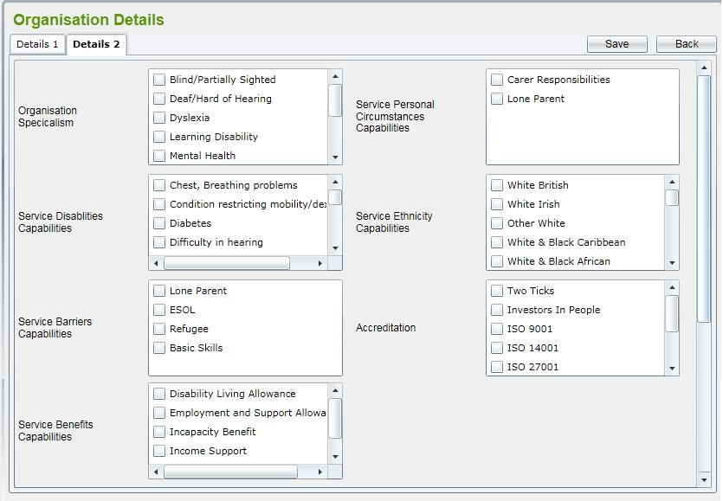

Tất cả danh sách hộp trong này nhận được thẻ từ dữ liệu tham khảo.

Nếu người dùng nhấp vào hộp kiểm 'Biểu lãi suất' trong tab 'Chi tiết 1', 'Xem chi tiết 3' tab Hiển thị và lái tự động.

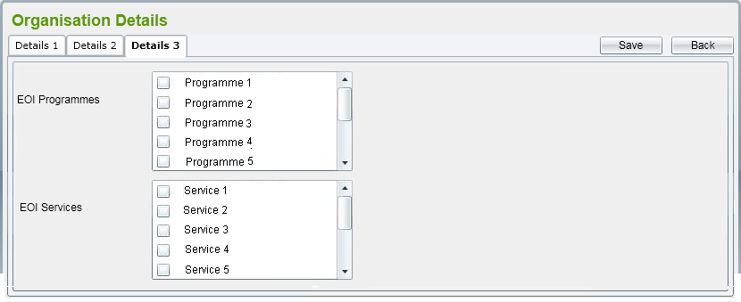

Trong màn hình này, nó sẽ liệt kê tất cả các chương trình hoạt động và dịch vụ trong hệ thống liên kết.

Để cứu hồ sơ của tổ chức, người sử dụng nên bấm vào 'Lưu' nút trên màn hình. Hệ thống sẽ xác nhận bắt buộc các lĩnh vực đã được nhập vào hay không và kiểm tra nếu tổ chức tên tồn tại trong hệ thống.

Nếu một số lĩnh vực bắt buộc không được nhập, lỗi thư sẽ được hiển thị và thêm bị hủy bỏ.

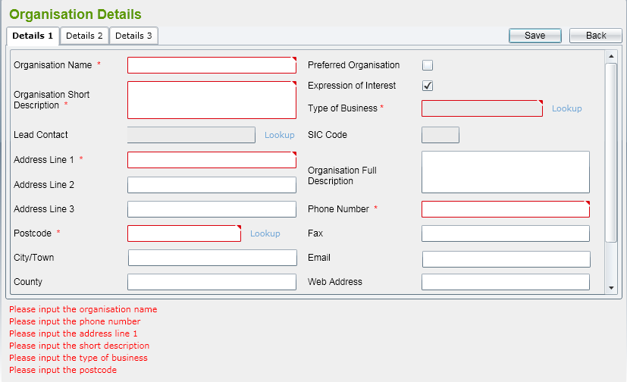

Nếu xác nhận được thông qua, tổ chức ghi sẽ được lưu và tổ chức chi tiết màn hình giữ để cho phép người dùng thêm ban cho tổ chức này. Các tin nhắn thông báo thành công tiết kiệm sẽ được hiển thị như là tốt.

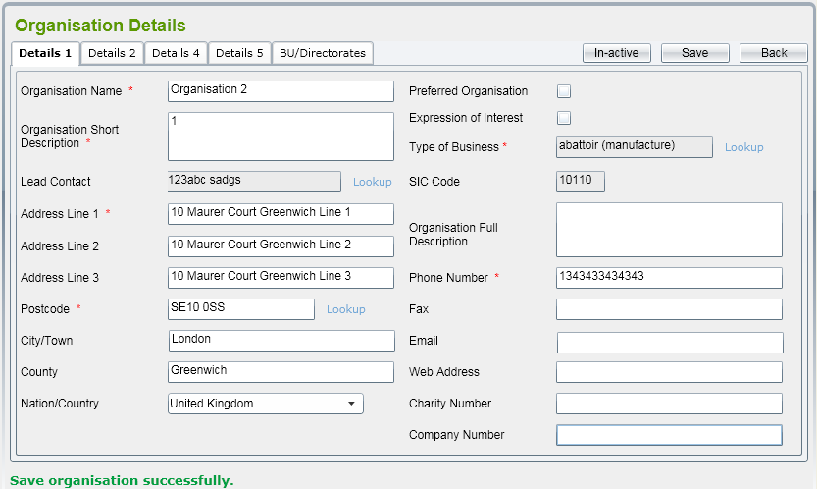

  Nếu người dùng nhấp vào nút 'Quay lại', nó sẽ trở lại màn hình danh sách tổ chức.

## **3. Hổ trợ và bảo trì dữ liệu trong chức năng**

**Bằng cách chọn một tổ chức hoạt động từ danh sách, màn hình chi tiết tổ chức là hiển thị cho phép người dùng sửa đổi. Người dùng có thể sửa đổi tất cả lĩnh vực Hiển thị trong tab ?**

Ở chế độ 'Sửa đổi', ba thêm tab sẽ được hiển thị:

-        Chi tiết 4:

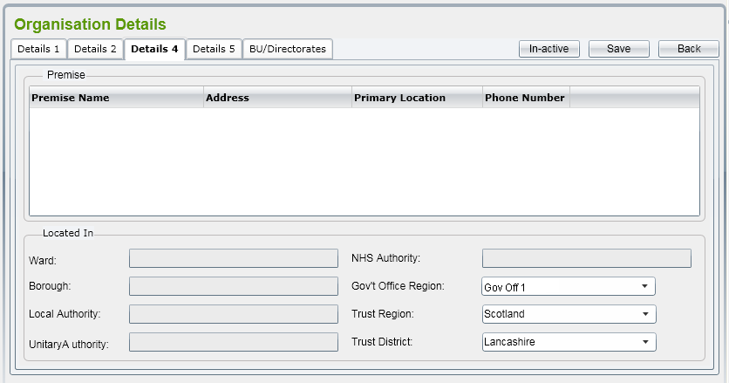

Tab này để hiển thị tất cả các cơ sở đã liên kết với tổ chức. Liên kết được tạo ra trong mô-đun cơ sở.

Có một số lĩnh vực bổ sung mà được lấy từ hệ thống POSTZON liên quan đến tổ chức mã bưu điện: Phường, Quận, chính quyền địa phương, chính quyền đơn nhất và NHS chính quyền. Tất cả họ cần là chỉ-đọc.

Danh sách thả xuống khu vực văn phòng chính phủ (GOR) sẽ chứa tất cả các GOR đã liên kết với tổ chức của quận (đầu vào trong chi tiết 1 tab). Màn hình cũng hiển thị vùng tin tưởng và tin tưởng huyện để cho phép người dùng để chọn cho tổ chức.

-        Details 5:

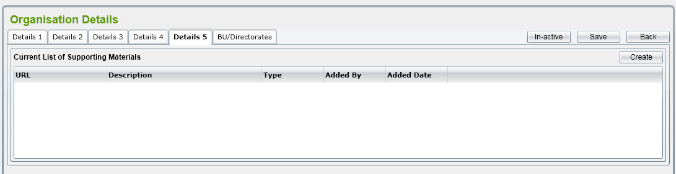

Tab này duy trì tài liệu hỗ trợ cho tổ chức. Người dùng có thể thêm, sửa đổi, và đánh dấu trong hoạt động cho một tài liệu hỗ trợ bên ngoài.

Tham khảo để [Hỗ trợ các tài liệu bảo trì](https://www.microsofttranslator.com/bv.aspx?from=en&to=vi&a=https%3A%2F%2Fwww.translatoruser.net%2Fbvsandbox.aspx%3F%26dl%3Den%26from%3Den%26to%3Dvi%26bvrpx%3D1%26bvrpp%3D%26csId%3D4e7f09cb-34b8-469f-9835-702849fa46d7%26usId%3D86d01a9f-b52e-4c2d-a74f-126d1538e316%23_Supporting_Materials_Maintenance" \t "_top) cho biết thêm chi tiết.

-        BU/ban:

Tab này duy trì ban và đội của mình trẻ em vùng/đối với tổ chức. Người dùng có thể thêm, sửa đổi, và đánh dấu trong hoạt động cho các thực thể.

Tham khảo [Cục bảo trì](https://www.microsofttranslator.com/bv.aspx?from=en&to=vi&a=https%3A%2F%2Fwww.translatoruser.net%2Fbvsandbox.aspx%3F%26dl%3Den%26from%3Den%26to%3Dvi%26bvrpx%3D1%26bvrpp%3D%26csId%3D4e7f09cb-34b8-469f-9835-702849fa46d7%26usId%3D86d01a9f-b52e-4c2d-a74f-126d1538e316%23_Directorate_Maintenance" \t "_top) để biết thêm chi tiết.

Nếu người dùng thay đổi một địa chỉ trường, trong quá trình xác nhận sau khi nhấp vào 'Lưu' nút, một tin nhắn ("The địa chỉ đã được thay đổi, bạn có muốn lưu địa chỉ mới không?") sẽ được hiển thị để xác nhận rằng người dùng thực sự muốn thay đổi địa chỉ hoặc không. Nếu không, giá trị địa chỉ cũ sẽ được lưu giữ.

## **4. Người dùng có thể đánh dấu một tổ chức để trong hoạt động bằng cách nhấp vào nút**

Người dùng có thể đánh dấu một tổ chức để trong hoạt động bằng cách nhấp vào nút 'Ở hoạt động' trên màn hình chi tiết. Nếu tổ chức đã liên kết đến một dịch vụ hoặc một tiền đề, thông báo kịp thời "Tổ chức này là đã sử dụng, bạn có muốn thực hiện điều này trong hoạt động?" sẽ được hiển thị với hai nút "OK" và "Hủy bỏ"

Nếu người dùng nhấp vào nút 'OK', các tổ chức sẽ thay đổi trạng thái để 'Ở hoạt động'. Nếu không, nó vẫn giữ là 'Hoạt động'.

Sau khi một tổ chức đã được thay đổi để 'Ở hoạt động', tất cả các ban, Phòng ban và đội vẫn giữ tình trạng của họ. Quá trình trong hoạt động không phải là thác.

## **5. Hỗ trợ các tài liệu bảo trì có bao nhiêu chức năng**

Chức năng này bao gồm sau màn hình:

* Danh sách các tài liệu hỗ trợ
* Thêm hỗ trợ vật liệu
* Sửa đổi, hỗ trợ vật liệu
* Mark trong hoạt động hỗ trợ tài liệu

## **6. Chi tiết các chức năng bảo trì**

**Danh sách các tài liệu hỗ trợ**

Danh sách này sẽ giống như như dưới đây:

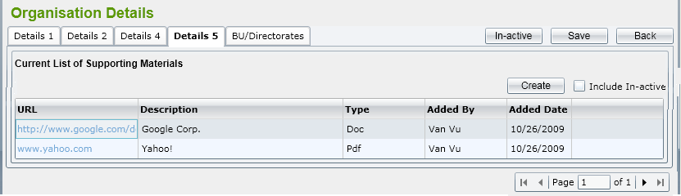

Danh sách cần phải có tiêu chuẩn hành vi như:

* Hiển thị các bản ghi hoạt động bởi mặc định, nhưng người dùng có thể danh sách bản ghi trong hoạt động cũng như
* Phân loại
* Phân trang (15 hồ sơ trong một trang)
* Đánh dấu các bản ghi trong hoạt động để hoạt động. Thông báo kịp thời nên là "Bạn có muốn thực hiện điều này tài liệu hỗ trợ hoạt động?"

**Thêm hỗ trợ vật liệu**

Có màn hình minh hoạ:

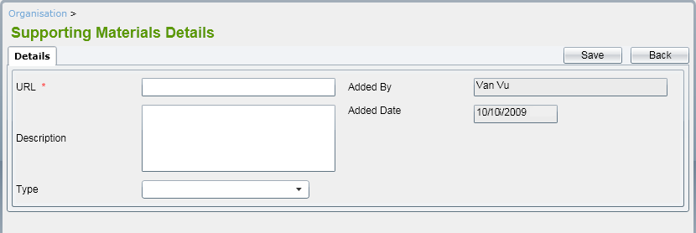

Trong đó:

* URL là lĩnh vực bắt buộc
* Loại có thể là tài liệu / PDF / Excel
* Gửi bởi và thêm ngày là chỉ đọc các lĩnh vực mà đang hiện tên người dùng hiện tại và ngày hiện tại.

**Sửa đổi, hỗ trợ vật liệu**

Trong chế độ 'Chỉnh sửa' của một tài liệu hỗ trợ, sử dụng có thể chỉnh sửa URL, mô tả và loại các lĩnh vực.

**Mark trong hoạt động vật liệu hỗ trợ**

Hỗ trợ tài liệu chi tiết màn hình, đó là 'Ở hoạt động' nút cho phép người dùng để đánh dấu một kỷ lục để trong hoạt động.

## **7. Chức năng bảo trì giám đốc có mấy chức năng ?**

Chức năng này bao gồm sau màn hình:

* Danh sách ban
* Thêm ban giám đốc
* Sửa đổi, Ban Giám đốc
* Ban Giám đốc Mark trong hoạt động

## **8. Liệt kê chi tiết các chức năng bảo trì ban giám đốc?**

**Danh sách ban**

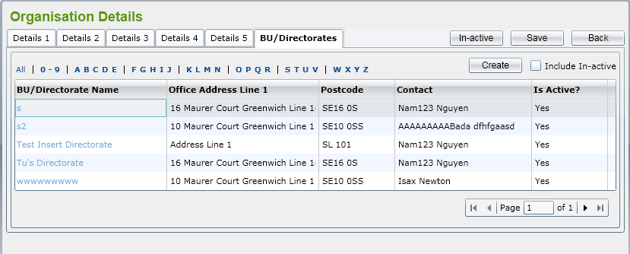

Tương tự như danh sách khác, điều này cần phải có hành vi tiêu chuẩn: Hiển thị các hoạt động/trong-active, lọc, phân loại, phân trang và đánh dấu một cục trong hoạt động để hoạt động.

Thông báo kịp thời khi người dùng chọn một kỷ lục không hoạt động để xem nên "Bạn có muốn làm cho BU/ban giám đốc này hoạt động?"

**Thêm ban giám đốc**

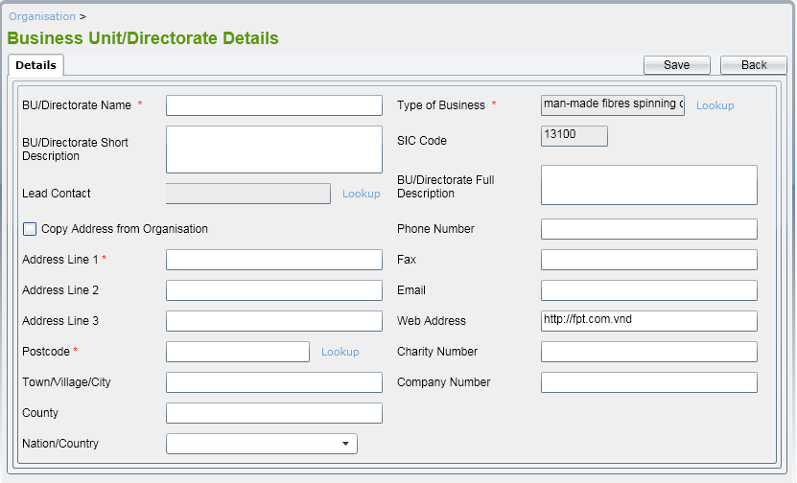

Trong màn hình chi tiết BU/cục, sau trường nên bắt buộc:

* BU/Cục tên
* Loại hình kinh doanh
* Địa chỉ Line 1
* Mã bưu chính

Bên cạnh đó, BU/Cục tên phải là duy nhất.

Khi tạo một cục, theo mặc định, loại hình kinh doanh, SIC Code và địa chỉ Web lĩnh vực nên có cùng một giá trị từ tổ chức đã Tổng cục này. Tuy nhiên, người dùng có thể thay đổi chúng để các giá trị khác.

Người dùng có thể đánh dấu vào hộp kiểm 'Sao chép địa chỉ từ tổ chức' và sau đó tất cả các lĩnh vực địa chỉ sẽ có giá trị từ các lĩnh vực địa chỉ của tổ chức dân cư.

Ba tra cứu bao gồm các loại hình kinh doanh, dẫn liên lạc và mã bưu chính là giống như của tổ chức.

Xác nhận lĩnh vực địa chỉ là giống như trong tổ chức bảo trì.

**Sửa đổi, Ban Giám đốc**

Tất cả các trường trong tab 'Chi tiết' có thể được chỉnh sửa. Xác nhận quy tắc là giống như cách thêm ban giám đốc.

Bên cạnh đó, nên có 'Khoa' Hiển thị các tab. Tham khảo [Danh sách bộ phận](https://www.microsofttranslator.com/bv.aspx?from=en&to=vi&a=https%3A%2F%2Fwww.translatoruser.net%2Fbvsandbox.aspx%3F%26dl%3Den%26from%3Den%26to%3Dvi%26bvrpx%3D1%26bvrpp%3D%26csId%3D4e7f09cb-34b8-469f-9835-702849fa46d7%26usId%3D86d01a9f-b52e-4c2d-a74f-126d1538e316%23_List_Departments" \t "_top) để biết thêm chi tiết.

## **Mark trong hoạt động một ban giám đốc**

Người dùng có thể đánh dấu một ban giám đốc để 'Ở hoạt động' bằng cách nhấp vào nút 'Ở hoạt động' ngày sửa đổi màn hình ban giám đốc.

Sau khi một ban giám đốc đã được thay đổi để 'Ở hoạt động', tất cả các phòng ban và đội thuộc rằng ban giám đốc vẫn giữ tình trạng của họ. Quá trình trong hoạt động không phải là thác.

## **9. Chức năng của vùng bảo trì?**

Chức năng này bao gồm sau màn hình:

* Danh sách ngành
* Thêm vùng
* Sửa đổi vùng
* Mark trong hoạt động sở

## **10. Chi tiết vùng bảo trì?**

**Danh sách ngành**

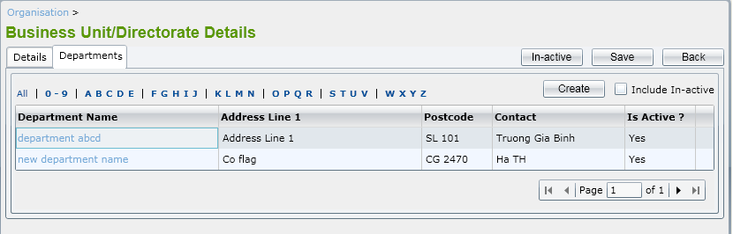

Tất cả các hành vi tiêu chuẩn trong một màn hình danh sách nên được áp dụng cho các danh sách tỉnh.

Thông báo kịp thời khi người dùng chọn một kỷ lục không hoạt động để xem nên "Bạn có muốn làm cho bộ phận này hoạt động?"

**Thêm vùng**

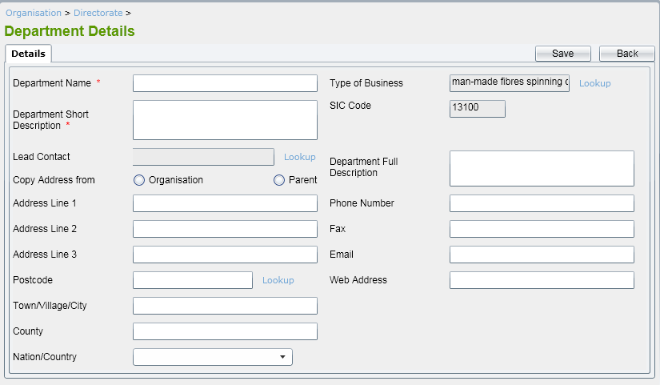

Các trường bắt buộc phải là: vùng tên và mô tả ngắn.

Vùng tên phải là duy nhất.

Loại trong lĩnh vực kinh doanh, SIC Code và địa chỉ trang Web nên có cài đặt sẵn giá trị Lấy từ tổ chức nó thuộc về.

Người dùng có thể nhập một địa chỉ mới cho vùng (mã bưu chính mà cần được xác nhận) hoặc nhấp chuột trên bản sao từ tổ chức hay phụ huynh (Giám đốc) sở thuộc về.

**Sửa đổi vùng**

Tất cả các trường trong tab 'Chi tiết' có thể được chỉnh sửa. Xác nhận quy tắc là giống như cách thêm vùng.

Bên cạnh đó, không nên 'Đội' Hiển thị các tab. Tham khảo [Danh sách đội](https://www.microsofttranslator.com/bv.aspx?from=en&to=vi&a=https%3A%2F%2Fwww.translatoruser.net%2Fbvsandbox.aspx%3F%26dl%3Den%26from%3Den%26to%3Dvi%26bvrpx%3D1%26bvrpp%3D%26csId%3D4e7f09cb-34b8-469f-9835-702849fa46d7%26usId%3D86d01a9f-b52e-4c2d-a74f-126d1538e316%23_List_Teams" \t "_top) để biết thêm chi tiết.

**Mark trong hoạt động một bộ phận**

Người dùng có thể đánh dấu một vùng để 'Ở hoạt động' bằng cách nhấp vào nút 'Ở hoạt động' ngày sửa đổi vùng màn hình.

Sau khi một bộ phận đã được thay đổi để 'Ở hoạt động', tất cả các đội thuộc đó vẫn còn trong vùng giữ tình trạng của họ. Quá trình trong hoạt động không phải là thác.

## **11. Danh sách đội bảo dưỡng?**

Chức năng này bao gồm sau màn hình:

* Danh sách
* Thêm nhóm
* Sửa đổi nhóm
* Mark trong hoạt động đội

**12 Chi tiết về đội bảo dưỡng?**

**Danh sách đội**

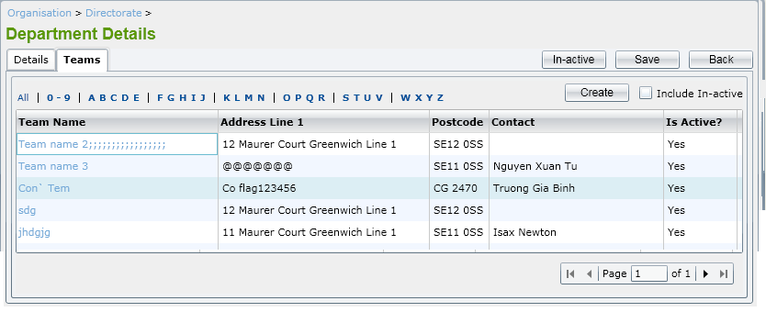

Tất cả các hành vi tiêu chuẩn trong một màn hình danh sách nên được áp dụng cho các danh sách tỉnh.

Thông báo kịp thời khi người dùng chọn một kỷ lục không hoạt động để xem nên "Bạn có muốn làm cho đội ngũ này hoạt động?"

**Thêm nhóm**

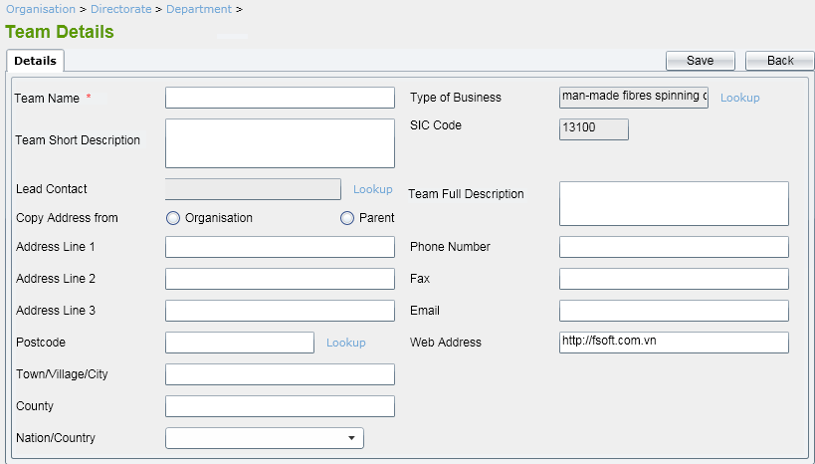

Các trường bắt buộc phải là: tên đội. Lĩnh vực này cũng nên được độc đáo.

Loại trong lĩnh vực kinh doanh, SIC Code và địa chỉ trang Web nên có cài đặt sẵn giá trị Lấy từ tổ chức nó thuộc về.

Người dùng có thể nhập một địa chỉ mới cho đội tuyển (mã bưu chính mà cần được xác nhận) hoặc nhấp chuột trên bản sao từ tổ chức hay phụ huynh (sở) mà đội thuộc về.

**Sửa đổi nhóm**

Tất cả các trường trong màn hình có thể được chỉnh sửa. Xác nhận quy tắc là giống như cách thêm đội.

**Mark trong hoạt động đội**

Người dùng có thể đánh dấu một đội để 'Ở hoạt động' bằng cách nhấp vào nút 'Ở hoạt động' ngày sửa đổi màn hình đội ngũ.

# 6. Công việc của tester là gì và tester làm gì

Công việc của một tester cần làm là: Công việc chính của tester là đảm bảo chất lượng của phần mềm, kiểm tra để phát hiện các lỗi đang tồn tại trước khi giao sản phẩn cho khách hàng, Tester sẽ làm việc cùng đội phát triển phần mềm để sản phẩm tới tay khách hàng hoàn thiện nhất. Tester thường chia ra làm 2 hướng chính là Manual test và Automation test. Các chi tiết công việc của một tester:

(1) Test planning and control (lập kế hoạch và kiểm soát phần kiểm thử)

(2) Test analysis and design (phân tích và thiết kế)

(3) Test implementation and execution (thực thi và chạy test)

(4) Evaluating exit criteria and reporting (đánh giá và báo cáo)

(5) Test closure activities (kết thúc hoạt động kiểm thử)

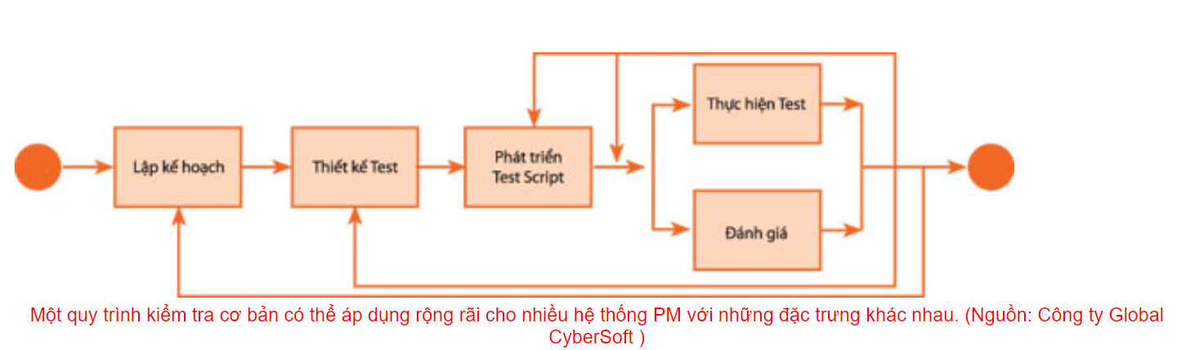

# 7. Các kỹ năng mà một tester cần có:

Các kĩ năng mà một tester cần có là:

* Kỹ năng đọc tài liệu.
* Kỹ năng giao tiếp.
* Kỹ năng viết báo cáo.
* kỹ năng lập kế hoạch.
* kỹ năng làm việc nhóm kỹ năng đàm phán.

# 8. Các cấp bật trong công ty lập trình:

1. Junior
2. Senior
3. Lead
4. Mid - level Manager
5. Senior Lead

# 9. Các đội ngủ trong một công ty lập trình:

– Software Engineer/Developer: là những lập trình viên phần mềm ứng dụng trên máy tính hoặc các phương tiện điện tử khác.

– Computer Programmer: là những lập trình viên máy tính sử dụng những thiết kế của những lập trình viên phần mềm và viết mã nguồn cho máy tính hoạt động.

– Computer and Information Research Scientists: những nhà khoa học nghiên cứu máy tính và thông tin phát mình những công nghệ mới qua đó giải quyết những vấn đề phức tạp trong những lịch vực khác nhau như giáo dục, y học, kinh tế.

– Computer System Analysist: nhà phân tích hệ thống máy tính nghiên cứu những hệ thống máy tính hiện có và đưa ra những thay đổi nhằm cải thiện chúng.

– Computer Support Specialist: chuyên gia hỗ trợ máy tính làm việc tại các tổ chức và tập đoàn có nhiệm vụ giải quyết và hỗ trợ người dùng những vấn đề liên quan đến máy tính.

– Database Administrator: người quản trị dữ liệu có nhiệm vụ sắp xếp và dự trữ dữ liệu cho các doanh nghiệp, cơ quan, tổ chức.

– Computer Network Architects: người phát triển mạng lưới máy tính thiết lập các mạng lưới nội bộ trong doanh nghiệp và tổ chức.

– Web Developers: người phát triển website thiết lập và phát triển các website cho doanh nghiệp và tổ chức.

– Information System Security Staff: nhân viên bảo mật hệ thống thông tin có nhiệm vụ đảm bảo an toàn cho hệ thống thông tin của doanh nghiệp và tổ chức khỏi các phần tử hacker trên hệ thống Internet.

– Software Testers: người kiểm tra phần mềm có trách nhiệm sử dụng và phát hiện lỗi của phần mềm sau đó báo cáo lại với người quản lý.

– Quality Assurance Engineers: kĩ sư đánh giá chất lượng chịu trách nhiệm kiểm soát quá trình phát triển phần mềm và kiểm tra chất lượng qua mỗi giai đoạn phát triển. Bạn không nên nhầm lẫn chức vụ này với những testers vì người này chịu trách nhiệm phát triển những kế hoạch kiểm tra phần mềm, đánh giá kết quả, tìm lỗi và báo cáo đến giám đốc phát triển.